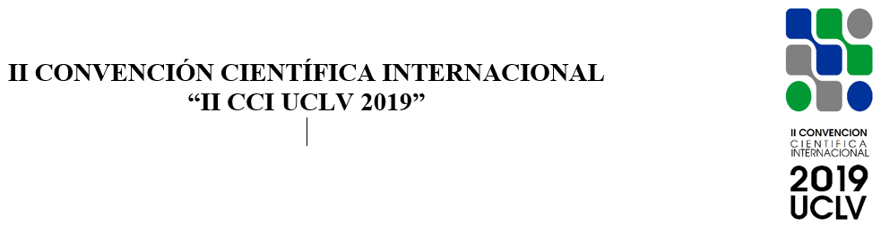
NOMBRE DEL SUB-EVENTO
IX CONFERENCIA CIENTÍFICA INTERNACIONAL DESARROLLO AGROPECUARIO Y SOSTENIBILIDAD “AGROCENTRO 2019”
Título
MOPIGD: Modelo para la implementación de la gestión de documentos en el sistema empresarial cubano

Title
MOPIGD: Model for the implementation of document management in the Cuban business system

Msc. María de los Ángeles Ruiz González
Facultad de Economía. Universidad de la Habana
maruchi@fec.uh.cu
Dr. C. Carlos Lazcano Herrera, Centro de Estudios de Técnicas de dirección, La Habana, Cuba. E-mail: lazcano24@gmail.com
Dra. C. Deborah Pérez Morfi, Facultad de Economía de la Universidad de la Habana, Cuba. E-mail: deborah@fec.uh.cu

Resumen
El desarrollo de la Sociedad de la Información ha propiciado en los últimos años, la continuidad de cambios de paradigmas con respecto la gestión de documentos, condicionado por el propio desarrollo de las organizaciones y las exigencias del entorno económico y social. La gestión de documentos, resulta una oportunidad de alto valor para cualquier organización, ante la necesidad de ejercer la toma de decisiones y acometer procesos de la administración, basados en la evidencia documental, con la garantía de una mayor transparencia y credibilidad. En el cumplimiento de este propósito, se reconocen los esfuerzos de investigación, en la búsqueda de diversas soluciones para atender las exigencias de la gestión documental en los escenarios de la administración pública y de los negocios. El presente trabajo, pone a consideración algunas ideas acerca del desarrollo de un modelo para la gestión documental para la empresa estatal cubana, en respuesta a las exigencias de la actualización del modelo económico cubano actual. El artículo es resultado de un proyecto que se presenta en el evento. “Las Capacidades Innovadoras como factor acelerador para la sostenibilidad Innovadora empresarial. Proyecto Agroalimentario”.

PALABRAS CLAVE
Modelo de gestión documental; Gestión de documentos/sistema empresarial; Sistemas de gestión documental; Modelo; Cuba.
ABSTRACT
The development of the Information Society has produced in recent years, the continuity of paradigm shifts regarding document management, conditioned by the development of organizations and the requirements of economic and social environment. Document management, it is an opportunity of great value for any organization, to the need to exercise decision-making and management processes undertake, based on documentary evidence, ensuring greater transparency and credibility. In fulfilling this purpose, research efforts are recognized, in finding different solutions to meet the demands of document management scenarios in public administration and business. This work, to consideration some ideas about the development of a model for document management for the Cuban state enterprise, in response to the demands of updating the current Cuban economic model.
KEYWORDS
Records management model; Records management; Enterprise systems; Enterprise record management; Model; Cuba.

